F. Ü. MÜH.FAK.
BİLGİSAYAR MÜH. BÖL.
SAYISAL ELEKTRONİK LAB.

DENEY NO: 1

LOJİK KAPILAR VE KOMBİNASYONAL LOJİK DEVRELER

Deneyin Amacı :
Bu deneyde Boolean cebirinde kullanılan operatörlerin (mantık kapıları ) tanınması, boolean cebirindeki eşitliklerin mantıksal kapılar ile gerçekleştirilmesi, kombinasyonal lojik devre tasarımı ve fonksiyon denklemlerininin oluşturulması incelenecektir. Ayrıca Min. Terimlerin toplamı veya Max.Terimlerin çarpımı şeklinde oluşturulmuş fonksiyon denklemlerinin NAND veya NOR bağlaçları ile gerçekleştirilmesine ait uygulamalar yapılacaktır.

Ön bilgi:

Boolean Cebiri sadece iki durumda bulunabilen değişkenlerle çalışan matematiğin bir dalıdır. Bu cebir yapısı itibariyle iki tabanlı sayı sistemini kullanmaya uygundur (iki tabanlı sayı sistemindeki rakamların 0 veya 1 durumlarında bulunabileceğini hatırlayınız.) Elektronikte de de iki durumlu rakamlarla ifade edilebilen ikili sayı sisteminin uygulaması oldukça basittir.
Boolean değişkenleri durum değişkenleri olarak ta bilinir. Bu tip değişkenler sadece iki durumda bulunabilirler. Durumlar doğru veya yanlış olarak bilinir. Bu şekildeki mantıksal değişkenler 1 veya 0, HI (HIGH) veya LO (LOW), ON veya OFF , TRUE veya FALSE, olarak ifade edilir.
Boolean cebrinin temel operatörleri VE (AND), VEYA (OR) ,DEĞİL (NOT) bağlaçlarıdır. Bunlardan türeyen NAND ( VE DEĞİL), NOR (VEYA DEĞİL) vb. bağlaçlarda kullanılır. Sadece Lojik çarpım ve lojik toplama işlemlernin yapıldığı Boolen Cebrin’de değişkenler belirli kurallara göre bağlaçlar ile bağlanarak Fonksiyon denklemleri elde edilir.
Doğruluk tabloları Boolean değişkenlerin aralarındaki ilişkinin tarif edilmesini için önemli bir ifade şeklidir.. Bir doğruluk tablosu bütün bağımsız değişkenleri ve bağımlı değişkenleri ve onların mümkün olan bütün durum kombinasyonlarını listeler. Bağımsız değişkenler doğruluk tablosunun sol tarafının üstünde listelenir. Doğruluk tablosunun en üst sağ tarafında da bağımlı değişkenler (çıkış büyüklükleri) vardır. Doğruluk tablosunun sütunları Boolean değişkenleri ile birleştirilmiş mümkün olan bütün durumları gösterir.
Fonksiyon denklemleri ise doğruluk tablosunun boolean cebrineki ifade tarzıdır. Aşağıdaki tablonun değerlendirilmesi ve boolean cebrinin kural ve teoremlerinin hatırlanması öğrencinin sorumluluğundadır.

A | B | F | G | H | I | j | K
0 | 0 | 0 | 0 | 1 | 1 | 1 | 0
0 | 1 | 1 | 0 | 1 | 0 | 0 | 1
1 | 0 | 1 | 0 | 1 | 0 | 0 | 1
1 | 1 | 1 | 1 | 0 | 0 | 1 | 0
Fonksiyon denklemleri |  | F= A+B | G=A.B | H=(A.B) | I = A+B | J=AOB | K=AOB

Bir Kombinasyonal Lojik devre ( Çıkış değerlerinin sadece giriş değişkenlerine bağımlı olduğu devre ) tasarımında izlenecek yol aşağıdaki gibidir.
- Sözle anlatımdan tanım tablosu oluşturulur.
- Tanım tablosundan fonksiyon denklemi elde edilir. ( Min.Terimlerin toplamı veya Max. Terimlerin çarpımı şeklinde. )
- Fonksiyon denklemi kısaltılır.(Teoremler veya Karnough yöntemi veya tablo yöntemi ile )
- İstenirse tek tip bağlaç ile gerçekleştirmek için işlem yapılır. ( NAND veya NOR bağlaçları ile )
- Lojik şema ve uygulama yapılır.
Lojik uygulamada seçilecek entegre devre familyası, devrenin özelliklerine göre belirlenir. Günümüzde çok özel devreler hariç genellikle devre gerçekleştirmede TTL ve CMOS familyasını entegre devreler kullanılmaktadır.
Hazırlık Soruları:
- TTL devreleri ne gibi özellikler gösterir.?
- Entegre devre familyası seçimindeki 4 önemli kriter nedir.
- NPN tipi transistörler kullanarak deney 1.5 ve deney 1.4 için elektronik devre tasarımını gerçekleştiriniz.?
- Diyod kullanarak deney 3.3 için elektronik devre tasarımını gerçekleştiriniz.?
5. F=ABC+CB+AC+AB+C fonksiyon denkleminin tersi ve kısaltılmış sonucu nedir.

Deney 1.1. Not Kapısı Ve Doğruluk Tablosunun Elde Edilmesi
74LS04 entegre devresi ile aşağıdaki devreyi kurunuz ve doğruluk tablosunu oluşturunuz.?



Deney 1.2. And Kapısı Ve Doğruluk Tablosunun Elde Edilmesi
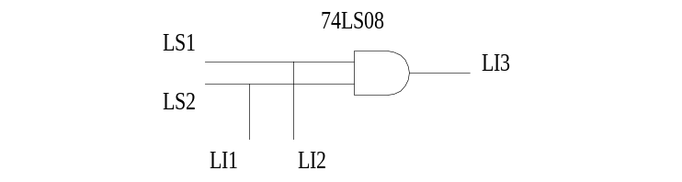 74LS08 entegre devresi ile aşağıdaki devreyi kurunuz ve doğruluk tablosunu oluşturunuz.?

Deney 1.3. Or Kapısı Ve Doğruluk Tablosunun Elde Edilmesi
74LS32 entegre devresi ile aşağıdaki devreyi kurunuz ve doğruluk tablosunu oluşturunuz.?
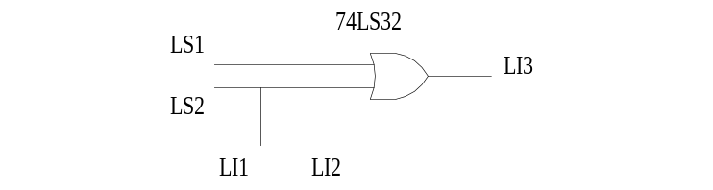
Deney 1.4 . Nand Kapısı Ve Doğruluk Tablosunun Elde Edilmesi
74LS00 entegre devresi ile aşağıdaki devreyi kurunuz ve doğruluk tablosunu oluşturunuz.?

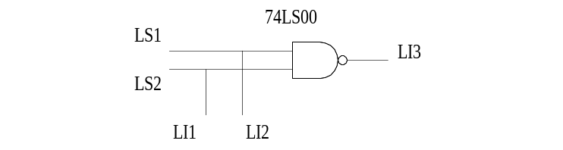Deney 1.5. Nor Kapısı Ve Doğruluk Tablosunun Elde Edilmesi
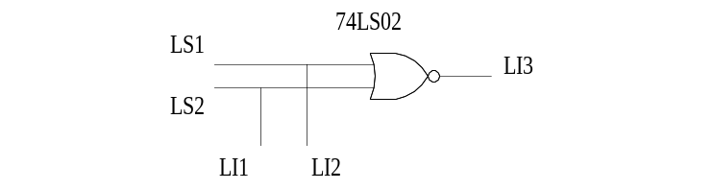 74LS02 entegre devresi ile aşağıdaki devreyi kurunuz ve doğruluk tablosunu oluşturunuz.?

Deney 1.6. Minterm Ve Maxterm Doğruluk Tablolarının Kullanımı
Bu deneyde kombinasyonel lojik devrelerin gereksiz lojik elemanlarını azaltma tekniklerini göreceğiz.
Deneyde Kullanılacak Elemanlar: C.A.D.E.T seti,
74LS08 Quad 2 girişli AND,
74LS04 Hex NOT kapısı,
74LS27 Triple 3 girişli NOR,
74LS32 Quad 2 girişli OR.
Deneyin Yapılışı: Aşağıda verilmiş devreyi kurunuz.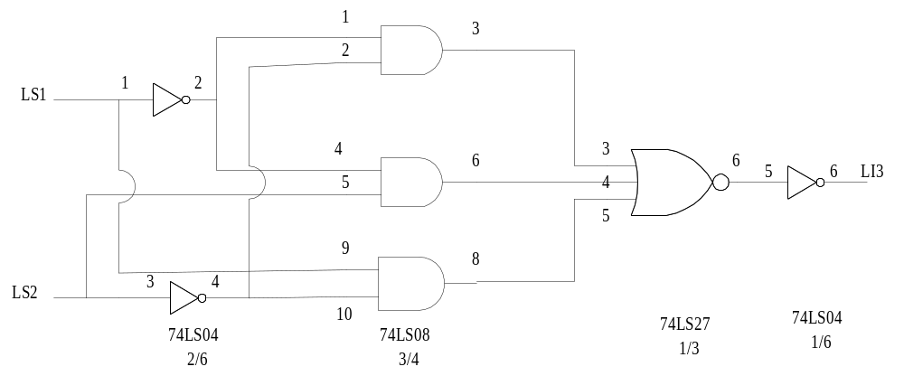
LS1, LS2 ve LI3'ü kullanarak bu devrenin doğruluk tablosunu oluşturunuz. Bu devre gereksiz elemanlara sahiptir. Karnough diyagramını kullanarak daha sade hale getiriniz. Daha sonra setten bu devreyi kaldırıp aşağıdakini kurunuz ve bu devreninde doğruluk tablosunu gerçekleştiriniz.
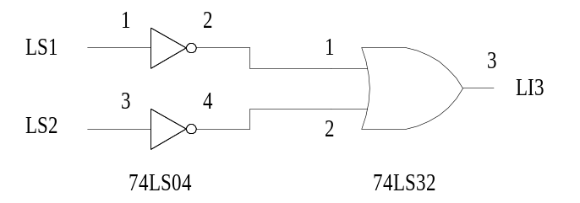Sorular:
- Yukarıdaki iki devrenin doğruluk tablolarını karşılaştırınız.
- Hangi devrenin kullanımı daha iyidir?, Niçin?
- Kuruğunuz 1.devreden elde ettiğiniz doruluk tablosunu kullanarak teoremler yardımıyla denklemi en kısaltılmış hale getiriniz.

Deney 1.7. Basit Bir Decoder (Kod Çözücü) Devresi
Deneyde Kullanılacak Elemanlar: C.A.D.E.T seti,
74LS08 Quad 2 girişli AND,
74LS04 Hex NOT kapısı,
74LS11 Triple 3 girişli AND,

Decoderler genellikle bilgisayarlarda hafıza ve I/O elemanlarına yetki vermekte kullanılırlar. Bir decoder çoğu kere AND ve NOT kapılarından gerçekleştirilir.

Deneyin Yapılışı:
LS1, LS2 ve LI1'i kullanarak aşağıdaki devrenin doğruluk tablosunu bulunuz.

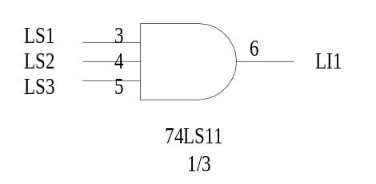Daha sonra bu devreyi kaldırıp 2*4 lük decoder devresi olan aşağıdaki devreyi gerçekleştirniz. Bu devreninde doğruluk tablosunu oluşturunuz.

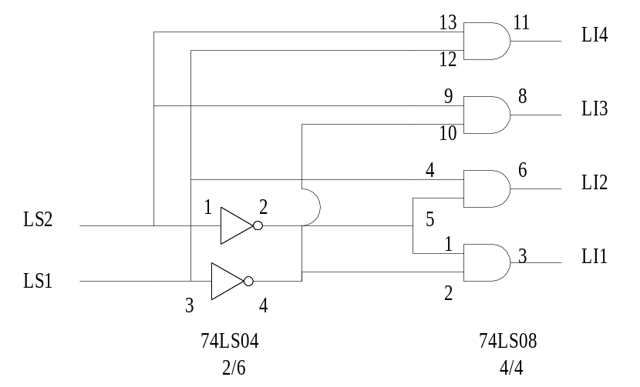Sorular:
- 2*4'lük decoderin çalışmasını anlatınız.
- 101 binary değerinin kodunu çözen bir devre tasarlayınız.
- BCD sayıları decimale dönüştüren 2*4'lük bir decoder devresi tasarlayınız. Böyle bir devrede kaç tane AND kapısı gerekli olacaktır.
- 2*4'lük decoder devresi için doğruluk tablosu neden 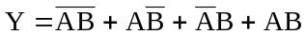şeklinde yazılamaz.

Deney 1.8 Encoderların Çalışma İlkesi
Encoderlar bir veya daha fazla girişi kabul edip çok bitli bir binary çıkışı üretirler. En basit encoder devresi pozitif bir NAND kapısıdır.
Deneyde Kullanılacak Elemanlar: C.A.D.E.T seti,
74LS00 Quad 2-girişli NAND.

Deneyin Yapılışı:
Aşağıda gösterilen devreyi kurunuz. Burada PB1 ve PB2 C.A.D.E.T'in push butonlarıdır. LS3 Lojik-0 da iken PB1 ve PB2'ye aynı anda basınız. PB1 ve PB2 kendiliğinden lojik-1 konumuna gelirken LS3 kullanıcı sayesinde eski konumuna döner. Daha sonra sadece PB1'e ve PB2'ye basınız. Her durum için gözlemlerinizi kaydediniz.

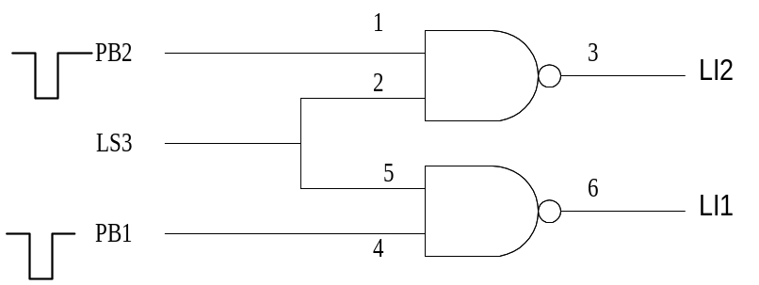

Deney 5: EXOR DEVRESİ VE ONUN BAZI UYGULAMALARI
Deneyde Kullanılacak Elemanlar: C.A.D.E.T seti,
74LS08 Quad 2 girişli AND,
74LS04 Hex NOT kapısı,
74LS86 Quad EXOR,
74LS32 Quad 2 girişli OR.

Deneyin Yapılışı:
EXOR fonksiyonu için doğruluk tablosu ve bu tablonun kapı devresi aşağıda verilmiştir.

A | B | Y
0 | 0 | 0
0 | 1 | 1
1 | 0 | 1
1 | 1 | 0
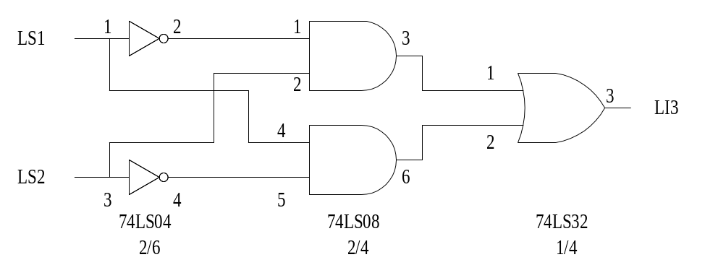LS1, LS2 ve LI3 kullanarak bu devrenin doğruluk tablosunu çıkarınız. Devre şekilde görüldüğü gibi girişler tek olduğu zaman çıkış lojik-1 olur. Bu yüzden EXOR devreleri çoğu kere tek/çift belirleyici olarak adlandırılır.
Yukarıdaki devreyi kaldırıp yerine 74LS86 kapısını set üzerine kurunuz. Bu devreninde doğruluk tablosunu çıkarınız.
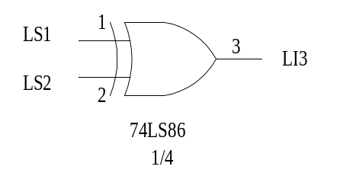Sorular:
- Yukarıdaki iki devrenin doğruluk tablolarını karşılaştınız.
- EXOR kapısı hangi matematiksel fonksiyonu gerçekleştirir.
- Kullanımda hangi devre daha iyidir, Neden?
- EXOR'un Karnough diyagramını çıkarınız.

Deney 6: EXNOR Devresi

Deneyde Kullanılacak Elemanlar: C.A.D.E.T seti,
74LS04 Hex NOT kapısı,
74LS86 Quad EXOR
Deneyin Yapılışı:
Aşağıda gösterilen devreyi kurunuz.
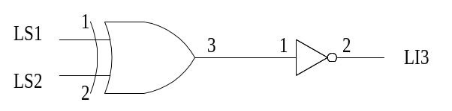EXNOR lojik fonksiyonu EXOR'un tamlayanıdır. Bu devrenin doğruluk tablosunu çıkarınız. EXNOR devresi girişler birbirine eşit olduğu zaman çıkışı lojik-1 yapar.

Sorular:
- EXNOR lojik denklemini direk olarak doğruluk tablosundan çıkarınız.
- EXNOR fonksiyonu için Karnough diyagramını oluşturunuz.

